**第9讲 线段的相等与和、差、倍**

**知识梳理**

**1．直线、射线、线段概念：**

①在直线的基础上定义射线、线段：

(1)直线上的一点和这点一旁的部分叫____________，这个点叫做射线的端点.

(2)直线上两点和中间的部分叫____________，这两个点叫线段的端点.

②在线段的基础上定义直线、射线：

(3)把线段向一方无限延伸所形成的图形叫____________，

(4)把线段向两方无限延伸所形成的图形是____________.

**2．两个重要公理：**

①经过两点有且只有一条直线，也称为“____________________________________”.

②两点之间的连线中，线段最短，简称“____________________________________”.

**3．直线、射线、线段之间的区别**

|  |  |  |  |
| --- | --- | --- | --- |
| 类别  名称 | 直线 | 射线 | 线段 |
| 图形 | Image35 | Image36 | Image37 |
| 表示方法 | ①两个大写字母；  ②一个小写字母 | 两个大写字母，表示端点的字母在前 | ①表示两端点的两个大写字母；  ②一个小写字母 |
| 端点个数 | 无 | 1个 | 2个 |
| 延伸性 | 向两方无限延伸 | 向一方无限延伸 | 不可延伸 |
| 性质 | 两点确定一条直线 |  | 两点之间，线段最短 |
| 度量 | 不可以 | 不可以 | 可以 |
| 作图叙述 | 过*A*、*B*作直线*AB* | 以*A*为端点作射线*AB* | 连接*AB* |

[注意]联系与区别可表示如下：

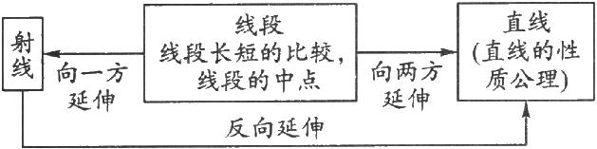

**4．线段的中点**

把线段分成两条____________的线段的点叫做这条线段的**中点**．

**5．比较线段长短的方法(难点)**

线段长短的比较方法常用的有两种：(1)度量法；(2)叠合法.

**6．尺规作图作线段的和、差**

**典型解析**

**例1：**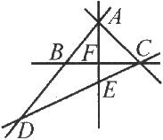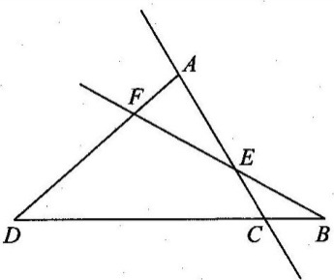如图所示，图中有____________条直线，有____________条射线，有____________条线段，以*E*为顶点的角有____________个.

分析：直线没有端点，可向两方无限延伸.射线有一个端点，可向一方无限延伸，线段有两个端点，不延伸.直线上一点将一条直线分成两条射线.直线上两点和它们之间的部分是线段.12条线段分别是：线段*AF*，*AD*，*FD*，*DC*，*DB*，*CB*，*BE*，*BF*，*EF*，*CE*，*CA*，*EA*.

解：1，9，12，4.

**【变式训练】**

①如图(a)所示，直线*l*上有2个点，则图中有2条可用图中字母表示的射线，有____________条线段.

②如图(b)所示，直线*l*上有3个点，则图中有____________条可用图中字母表示的射线，有____________条线段.

③若直线上有*n*个点，则图中有____________条射线，有____________条线段.

④某校七年级共有6个班进行足球比赛，准备进行单循环赛(即每两队之间赛一场)，预计全部赛完共需____________场比赛.

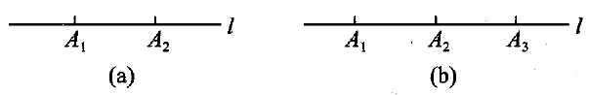

答案：①1，②4，3，③2*n*-2，④15

**例2：**下列说法中，正确的有：____________.(填序号)

①线段*AB*可表示为线段*BA*；②射线*AB*可表示为射线*BA*；③直线*AB*可表示为直线*BA*；④延长直线*AB*；⑤延长射线*OA*；⑥延长线段*AB*；⑦线段*AB*和射线*AB*都是直线*AB*的一部分；⑧直线比射线长，射线比线段长.

[解析]直线、射线、线段都能用两个大写字母表示，但表示线段、直线的两个字母位置可交换，表示射线的两个字母位置不能交换.线段有长度，可以延长，直线和射线无法度量，不能比较大小，也不能延长，但射线可以反向延长.

[答案]①③⑥⑦

[易错警示]②中说法是对射线表示法理解不透，射线中两个大写字母第一个是它的端点，另一个是射线上除端点外任一点；④中说法是对直线意义不理解，直线本身是向两方无限延伸的；⑤中射线本身是向一方无限延伸的，但可以说反向延长射线*OA*；⑧中说法是对直线、射线、线段的特征不理解，直线、射线的长度无法度量，不能比较大小.

**例3：**下列说法正确的是( ).

A.若 $AC=\frac{1}{2}AB$，则*C*是*AB*的中点 B.若*AB*=2*BC*，则*C*是*AB*的中点

C.若*AC*=*BC*，则*C*是*AB*的中点 D.若 $AC=BC=\frac{1}{2}AB$，则*C*是*AB*的中点

[解析]*AB*，*AC*的位置有两种情况，一是在同一直线上，二是不在同一直线上.若不在同一直线上，则*A*，*B*，*C*三种说法都不对；只有说明点*C*在线段*AB*上，且*AC*=*BC*时，点*C*才是线段*AB*的中点.

[答案]D

[技巧点拨]由线段中点的定义可以得到相等的线段，但是由相等的线段去判定线段的中点时，点必须在线段上才能成立.

**例4：**如图，线段*AD*，*BC*是四边形*ABCD*的两条边，请你先估测线段*AD*与*BC*的长短，然后再用度量法或叠合法验证你的估测结果正确与否.

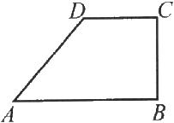

[解析]估测时可根据日常生活中的实际经验估测，然后利用刻度尺或圆规直尺等工具验证.

[答案]估测结果为*AD*>*BC*.

如果用度量法验证：经度量，线段*AD*的长度为1.5cm，线段*BC*的长度为1.15cm，所以*AD*>*BC*，估测结果正确.

如果用叠合法验证：①任意画一条射线*OM*，如图；

Image24

②在射线*OM*上截取线段*OE*=*BC*，*OF*=*AD*；

③因为*E*点在线段*OF*上，所以*OF*>*OE*，即*AD*>*BC*.

[规律总结]在比较线段的长短时，度量法容易理解且操作方法简便易行，但叠合法突出的是一种方法，通过比较线段的长短，加强对尺规作图这一基本技能的练习，并为后续知识打下基础.

**例5：**如图，已知线段*a*、*b*、*c*，用圆规和直尺画线段，使它等于2*a*+*b*-*c*.

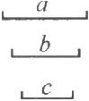

[解析]画直线*AF*，在*AF*上依次画线段*AB*=*BC*=*a*，再在线段*AC*的延长线上画线段*CD*=*b*，最后在线段*AD*上画线段*DE*=*c*，即得线段*AE*=2*a*+*b*-*c*.

[答案]如图.*AE*就是所画的线段2*a*+*b*-*c*.

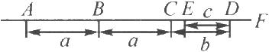

[点拨](1)作图时必须保留作图痕迹；(2)结论必须写明哪些线段是所要求作的线段.

**【变式训练】**

如图所示，已知线段*a*，*b*，*c*(*b*>*c*)，画线段*AB*，使*AB*=2*a*-(*b*-*c*).

Image5

分析：*AB*=2*a*-(*b*-*c*)=2*a*+

解：方法一：量得*a*=20毫米，*b*=28毫米，*c*=18毫米.

*AB*=2*a*-(*b*-*c*)=2×20-(28-18)=40-5=35(毫米).

画线段*AB*=35毫米(如图所示)，

Image6

则线段*AB*就是所要画的线段.

方法二：

画法如图所示：

(1)画射线*AM*.

(2)在射线*AM*上依次截取*AC*=*CD*=*a*，*DE*=.

(3)在线段*EA*上截取*EB*=

则线段*AB*就是所要画的线段.

**例6：**已知：如图，*M*是线段*AB*的中点，*C*是线段*MB*上的一点，求证：.

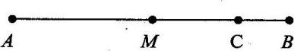

证明：如答图，

因为*M*是线段*AB*的中点，

所以

所以

因为*AB*=*AC*+*BC*，

所以*MC*=.

所以

**【变式训练】**

已知：如图，*M*是线段*AB*的中点，*C*是*AB*延长线上的一点，求证：

Image20

Image6证明：如答图，

因为*M*是线段*AB*的中点，

所以

所以

因为*AB*=*AC*-*BC*，

所以

所以

**例7：**已知：如图，*AE*=*EB*，*F*是*BC*的中点，*BF*=*AC*=1.5cm，求*EF*的长.



规范解答

如图，因为，

所以*AC*=7.5cm.

因为*F*是*BC*的中点，*BF*=1.5cm，

所以*BC*=2*BF*=3cm.

所以*AB*=*AC*-*BC*=4.5cm.

因为

所以

所以*EF*=*EB*+*BF*=4.5cm.

解后反思

对于线段计算的问题，一定要在审题过程中厘清线段之间的关系，找到未知量与已知量之间的联系，在这个过程中，将会用到线段之间的和差、线段中点等性质.本题中的两种思路就是将线段*EF*分成小线段的和还是大线段之间的差，从而将线段之间的关系进行充分应用，解决问题.

**【变式训练】**

如图，线段*AB*上有两点*M*，*N*，点*M*将*AB*分成2:3两部分，点*N*将线段*AB*分成4:1两部分，且*MN*=8cm，则线段*AM*，*NB*的长各为多少？

Image41

[解析]由题设“点*M*将*AB*分成2:3两部分”，结合图形，有*AM*:*MB*=2:3.则可设*AM*=2*x*，则*BM*=3*x*，*AB*=5*x*.所以要求*AM*的长，只要求出*x*的值即可.

[答案]依题意，设*AM*=2*x*，则*BM*=3*x*，*AB*=5*x*.

由*AN*:*NB*=4:1，得

因为*AN*-*AM*=*MN*，

所以4*x*-2*x*=8，解得*x*=4.

所以*AM*=2*x*=2×4=8(cm).

故*AM*，*BN*的长分别为8cm、4cm.

**例8：**设*B*为直线*AC*上一点，*AB*=4cm，*BC*=3cm，*M*，*N*分别为*AB*，*BC*的中点，求*MN*的长.

规范解答

根据*B*点位置的变化，可以分成3种情况.

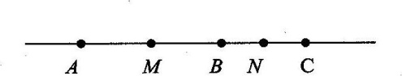(1)当*B*点在线段*AC*上时，如图，

因为*M*、*N*是线段*AB*、*BC*的中点，

所以

因为*AB*=4cm，*BC*=3cm，

所以

所以*MN*=*MB*+*BN*=2cm+1.5cm=3.5cm.

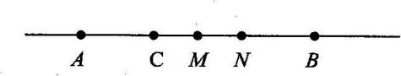(2)当*B*点在*C*点右侧时，如图，

因为*M*、*N*是线段*AB*、*BC*的中点，

所以.

因为*AB*=4cm，*BC*=3cm，

所以

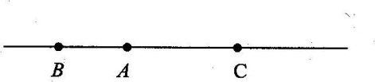所以*MN*=*MB*-*BN*=2cm-1.5cm=0.5cm.

(3)当*B*点在*A*点左侧时，如图，

此时，*BC*>*AB*不符合题意，舍去.

综上所述，线段*MN*的长为3.5cm或0.5cm.

解后反思

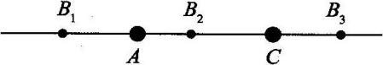在图形不确定的问题中，极易出现根据点在直线上位置的变化而产生的分类讨论情况.在最初接触分类讨论问题的时候，需要对讨论的标准理解和掌握到位.本题中，由于*B*点在直线*AC*上位置的不确定性，则产生了三种不同的情况(图)，即*B*点在*A*点的左侧、*B*点在*A*点与*C*点之间、*B*点在*C*点的右侧，然后根据每种情况把它作为独立的问题进行解决(画图、分析、解答)，最终对各种情况进行综述.

**【变式训练】**

已知线段*AB*=4.8cm，*C*是*AB*的中点，*D*是*CB*的中点，点*E*在*AB*上，且 $CE=\frac{1}{3}AC$.请你画图并计算*DE*的长.

[解析]若想求得*DE*，需先求得*CE*和*CD*，其中*CD*可根据线段中点的定义求得，*CE*可由求得.因为不知点*E*与点*C*的位置关系，因此应按点*E*在点*C*左侧与点*E*在点*C*右侧两种情况分类讨论.

[答案]因为*AB*=4.8cm，*C*是*AB*的中点，

所以

因为*D*为*BC*的中点，所以

当点*E*在点*C*左侧时，如图(1)，则*DE*=*CE*+*CD*=2(cm).

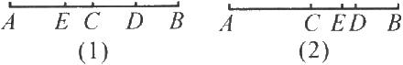

当点*E*在点*C*右侧时，如图(2)，则*DE*=*CD*-*CE*=0.4(cm).

综上所述，*DE*的长为2cm或0.4cm.

[技巧点拨]随着点*E*与点*C*的位置关系不同，得*DE*=*CD*-*CE*或*DE*=*CD*+*CE*，所以要分类讨论.由于点*E*或在点*C*左侧或在点*C*右侧，所以可分两种情况讨论.

**例9：**如图，在一条笔直公路*a*的两侧，分别有*A*、*B*两个村庄，现要在公路*a*上建一个汽车站*C*，使汽车站到*A*、*B*两村的距离之和最小，问汽车站*C*的位置应如何确定？



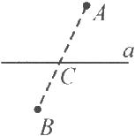[解析]运用两点之间线段最短的性质，就可以确定此类问题所求点的位置.

[答案]连接*AB*，与直线*a*交于点*C*，这个点*C*的位置就是符合条件的汽车站的位置.

**【变式训练】**

如图，水电厂*A*和学校*B*分别在河的两侧，现从水电厂铺一条管道到学校，要使这条管道造价最低，请画出铺设管道的线路，并说明理由.

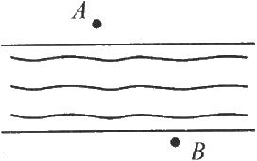

答案：铺设的管道路线如图.

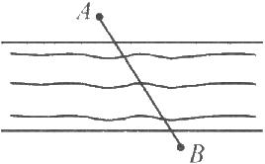

理由：两点之间的所有连线中，线段最短.

[点拨]考查线段的性质在实际生活中的应用.

**走进中考**

1.如图，点*C*分*AB*为2:3两部分，点*D*分*AB*为1:4两部分，若*AB*为5cm，则*AC*=____________cm，*BD*=____________cm，*CD*=____________cm.

Image49

答案：2；4；1 [提示]因为点*C*分*AB*为2:3的两部分，则.因为点

2.如图，*AB*=16cm，*C*是*AB*上任意一点，*D*是*AC*的中点，*E*是*BC*的中点，求线段*DE*的长.

Image50

答案：因为*D*为*AC*的中点，所以

因为*E*是*BC*的中点，所以

因为*DE*=*DC*+*CE*，所以

因为*AB*=16cm，所以*DE*=8cm.

[提示]根据线段中点的定义，可求出，而*DE*=*DC*+*CE*，所以

，可求出*DE*的长.

Image463.如图，*C*是线段*AB*上的一点，*D*是*AC*的中点，*E*是*BC*的中点，如果*AB*=9cm，*AC*=5cm.求：

(1)*AD*的长；(2)*DE*的长.

答案：(1)因为*AC*=5cm，*D*是*AC*的中点，

所以

(2)因为*D*是*AC*的中点，

所以

因为*AC*=5cm，*AB*=9cm，

所以*BC*=*AB*-*AC*=9-5=4(cm).

因为*E*是*BC*的中点，

所以

所以*DE*=*CD*+*CE*=

**同步训练**

**一、填空题**

1.在同一平面内，三条直线两两相交，最多有3个交点；4条直线两两相交，最多有____________个交点；8条直线两两相交，最多有____________个交点.

答案：6；28 [提示]画出图形，找出图中交点的个数的变化规律，即可得出结果.

2.如图，(1)图中共有____________条线段；

Image45

(2)*AC*=____________+____________=____________-____________；

(3)若*AB*=*BC*=*CD*，那么图中有____________个点是线段的中点.

答案：(1)6；(2)*AB*；*BC*；*AD*；*CD*；(3)2

3.要知道几棵树是否栽在同一条直线上，可采用的方法是____________，原因是____________.

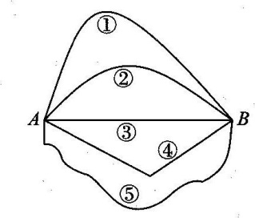答案：过任意两棵树画一条直线，看其他树是否在该直线上；两点确定一条直线

4.如图所示，从*A*地到*B*地共有5条路，你应选择第____________条路，因为________________________________________.

答案：③，两点之间线段最短

5.延长线段*AB*到*C*点，使，反向延长*AC*到*D*点，使，则*CD*=____________*AB*.

答案：2 [提示]设*AB*=*x*，则.所以*CD*=*AD*+*AB*+*BC*=，所以*CD*=2*AB*.

6.如图，点*C*是线段*AB*上的一点，点*M*是线段*AC*的中点，点*N*是线段*BC*的中点.

Image48

(1)如果*AB*=10cm，*AM*=3cm，那么*NC*=____________；

(2)如果*MN*=6cm，那么*AB*=____________；

(3)如果*AC*:*CB*=3:2，*NB*=2.5cm，那么*MN*=____________.

答案：(1)2cm；(2)12cm；(3)6.25cm

7.如图，已知线段*AD*=8cm，线段*BC*=4cm，*E*，*F*分别是*AB*，*CD*的中点，则*EF*的长是____________.

Image40

[解析]因为*AD*=8cm，*BC*=4cm，所以*AB*+*CD*=8-4=4(cm).因为*E*，*F*分别是*AB*，*CD*的中点，所以.所以*EF*=*EB*+*BC*+*CF*=4=6(cm).

[答案]6cm

8.若线段*AB*=10厘米，在直线*AB*上有一点*C*，且*BC*=4厘米，点*M*是线段*AC*的中点，则*AM*=_____________厘米.

答案：3或7

**二、选择题**

9.下列说法中，正确的个数为( ).

①经过同一平面上*A*，*B*，*C*三点可作3条直线；②三条直线两两相交，必有3个交点；③过一点可画无数条直线；④射线*OA*与射线*AO*为同一条射线.

A.1 B.2 C.3 D.4

答案：A [提示]①若*A*，*B*，*C*三点共线，只能画一条直线；②三条直线可能过同一点；④端点不一样，不是同一条射线；只有③正确.

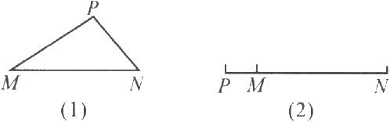

Image4310.如图，*C*，*B*在线段*AD*上，且*AB*=*CD*，则*AC*与*BD*的大小关系是( ).

A.*AC*>*BD* B.*AC*=*BD* C.*AC*<*BD* D.不能确定

答案：B

**三、解答题**

11.如图，设*B*为线段*AC*上一点，*AB*=1cm，*BC*=6cm，*M*、*N*分别为*AB*、*AC*的中点，求*MN*的长.

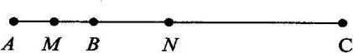

解：如答图，因为*M*、*N*分别为*AB*、*AC*的中点，

所以

因为*AB*=1cm，*BC*=6cm，

所以*AC*=*AB*+*BC*=7cm.

所以*MA*=0.5cm，*NA*=3.5cm.

所以*MN*=*NA*-*MA*=3cm.

12.在直线*l*上取*A*、*B*、*C*三点，使得*AB*=4cm，*BC*=3cm，如果*O*是线段*AC*的中点，求线段*OB*的长度.

答案：分两种情况：

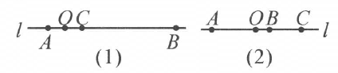

(1)若点*C*在线段*AB*上，如图(1)，*AC*=*AB*-*BC*=4-3=1(cm).

因为*O*是*AC*的中点，所以

所以*OB*=*OC*+*CB*=0.5+3=3.5(cm).

(2)若点*C*不在线段*AB*上，如图(2)，*AC*=*AB*+*BC*=4+3=7(cm).

因为*O*是*AC*的中点，所以

所以*OB*=*OC*-*BC*=3.5-3=0.5(cm).

[提示]要注意*A*、*B*、*C*三点的位置关系.因为*A*、*B*、*C*三点不是顺次截取，所以要分情况讨论.

[点拨]当不能确定*A*、*B*、*C*三点的位置关系时，要分不同的情况进行讨论.

**【探索创新】**

通过阅读所得的启示回答问题(阅读中的结论可以直接使用).

阅读：在直线上有*n*个不同的点，则此图中共有多少条线段？

通过画图尝试，我们发现的规律见表.

|  |  |  |  |
| --- | --- | --- | --- |
| 图形 | 直线上点的个数 | 共有线段条数 | 两者关系 |
|  | 2 | 1 | 1=0+1 |
|  | 3 | 3 | 3=0+1+2 |
|  | 4 | 6 | 6=0+1+2+3 |
|  | 5 | 10 | 10=0+1+2+3+4 |
| … | … | … | … |
|  | *n* | $$\frac{n(n−1)}{2}$$ | $$\frac{n(n−1)}{2}$$ =0+1+2+3+…+(*n*-1) |

问题：(1)某学校七年级共有8个班级进行辩论比赛，规定采用单循环赛制(每两个班之间赛一场)，该校七年级的辩论赛共需进行多少场？

(2)往返上海与北京之间的某趟火车，共有15个车站(包括上海与北京)，则共需要准备多少种不同的车票？

答案：(1)把每一个班级看作一个点，则场；

(2)15个车站看作15个点，线段条数为(条)，

因为车票有起点和终点站之分，所以车票要准备2×105=210种.